# 关于太平洋证券《波动率因子改进之二》的复现与批判性分析报告

梁宇轩 23049009

## 1. 引言：研报核心观点概述

太平洋证券发布的研报《波动率因子改进之二：指数加权移动平均波动率》提出，采用指数加权移动平均（EWMA）方法构建的波动率因子（EWMAVOL），能有效捕捉A股市场的“低波动率异象”。研报的关键发现颇具吸引力：

* **高额回报**：在全市场样本中，做多波动率最低的股票组合（Group 1），可实现 **23.33%** 的年化收益，相对基准的年化超额收益率高达 **15.66%**。
* **显著的因子有效性**：EWMAVOL因子的等级信息系数（Rank IC）均值为 **11.02%**，Rank IC的信息比率（IR）为 **4.05**，表明该因子具备强大且稳定的选股能力。

本报告旨在对上述结论进行独立的实证复现与批判性分析。全部复现代码及数据已开源，详见GitHub项目：<https://github.com/AaronL725/Report-Replication>

## 2. 实证研究：复现策略与结果差异分析

为验证研报结论，本研究严格遵循其方法论，利用标准化的量化回测框架进行策略复现。然而，实证结果与原研报的主张存在显著差异，甚至在核心结论上表现出矛盾。

### 2.1 分层回测净值曲线：异象的缺位

分层回测是检验因子单调性与有效性的核心手段。本研究将全A股按EWMAVOL因子值分组回测，结果如下图所示。

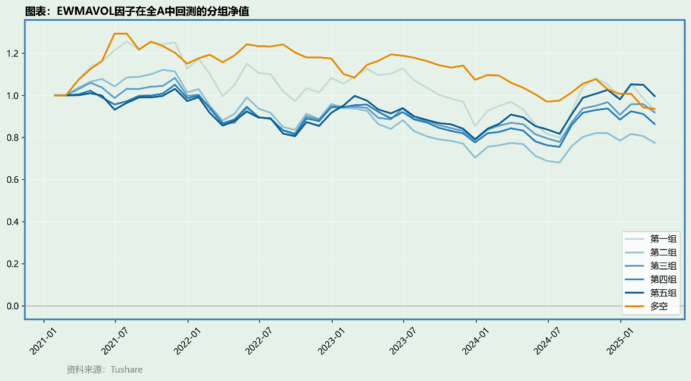

图一：EWMAVOL 因子分组净值

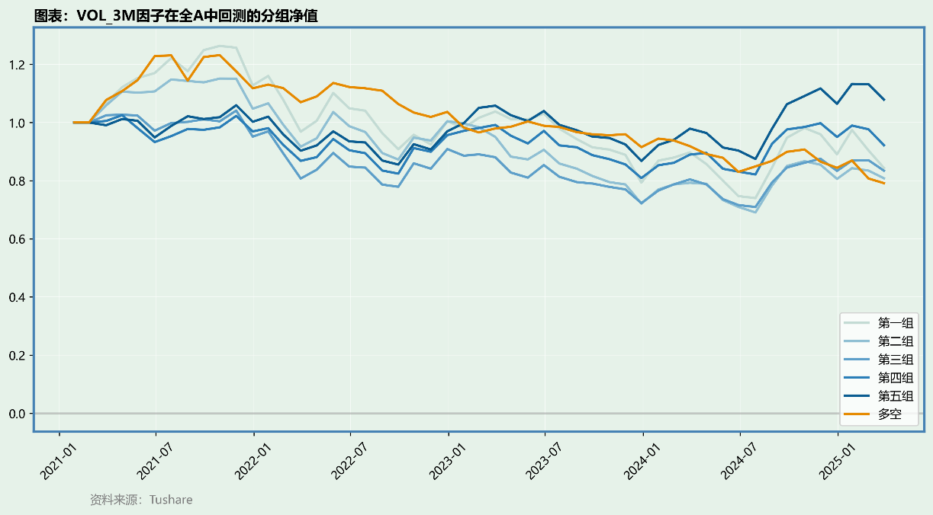

图二：传统 VOL_3M 因子分组净值

**实证分析：**

1. **低波动率异象未能复现**：如图1所示，波动率最低的“第一组”（G1，浅色细线）的净值曲线并未展现出研报所描述的优异表现，其长期收益平庸，未能稳定跑赢其他组别。这表明，在本次复现的设定下，**研报所宣称的“低波动率异象”并未得到验证**。
2. **分层效果不理想**：理论上，有效的因子应呈现清晰的单调性。然而图1中的各组净值曲线相互缠绕，缺乏序贯性，这说明EWMAVOL因子在本研究的回测区间内，未能有效地区分股票的未来收益。

### 2.2 核心绩效指标：预期与现实的背离

对因子绩效的量化评估进一步揭示了复现结果与研报结论的巨大差距。

|  |  |  |  |
| --- | --- | --- | --- |
| **关键绩效指标** | **研报宣称值** | **本研究复现结果** | **差异分析** |
| **多头年化收益** | **23.33%** | **-30.8%** | **方向性反转**。实证结果表明，做多低波动率组合在回测期内导致显著亏损。 |
| **Rank IC 均值** | **11.02%** | **1.12%** | **有效性大幅衰减**。复现的Rank IC值降低了近90%，其选股指导能力非常微弱。 |
| **Rank IC IR** | **4.05** | **0.09** | **稳定性丧失**。接近于零的IR值表明，因子微弱的有效性极不稳定。 |
| **多空年化收益** | **29.8%** | **-28.0%** | 多空组合差异巨大，再次印证了因子在回测期内的失效。 |

*上表复现数据来源：下图*

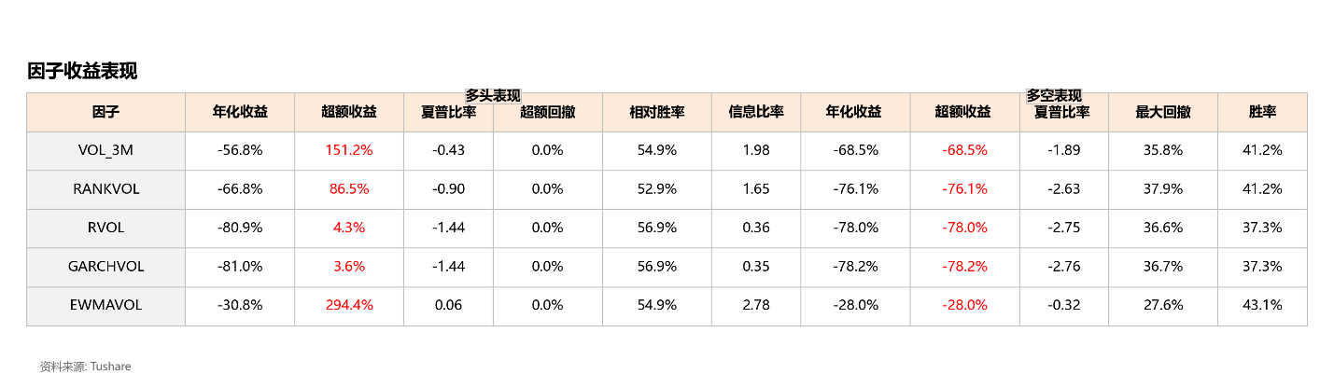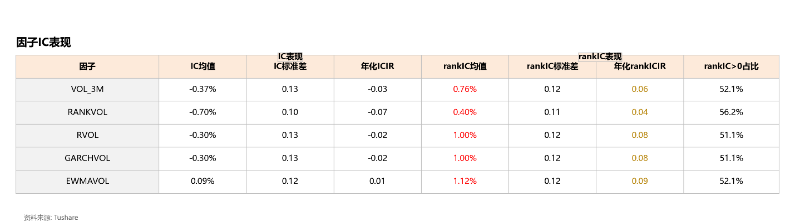

**结论是明确的：EWMAVOL因子在本研究的框架下，不仅未能创造超额收益，反而呈现为一个效果不佳的指标。**

### 2.3 参数敏感性与市场环境分析

为探究因子失效的潜在原因，本研究进一步进行了参数敏感性与市场环境适应性的测试。

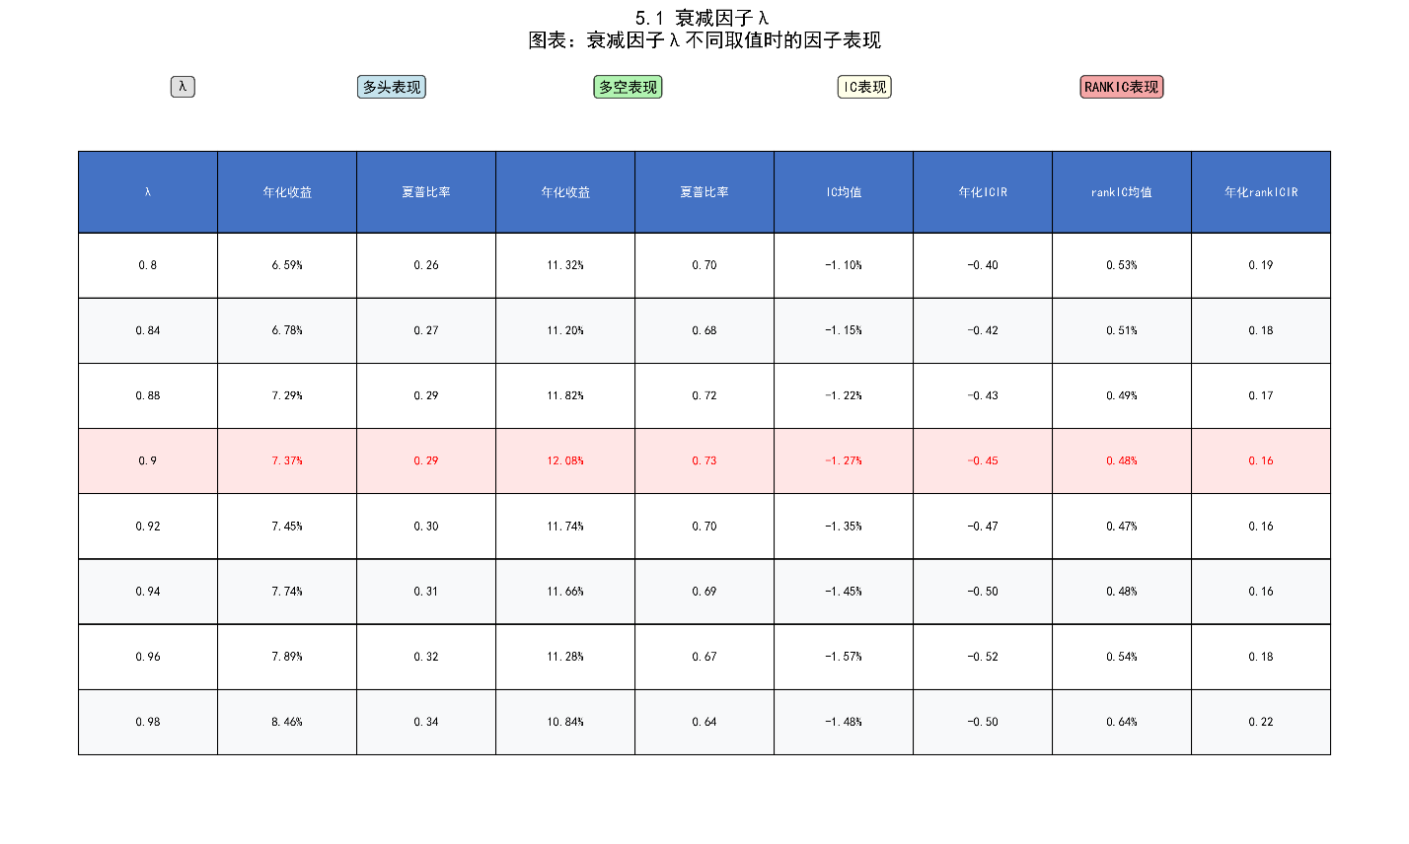

图3：不同衰减因子λ的因子表现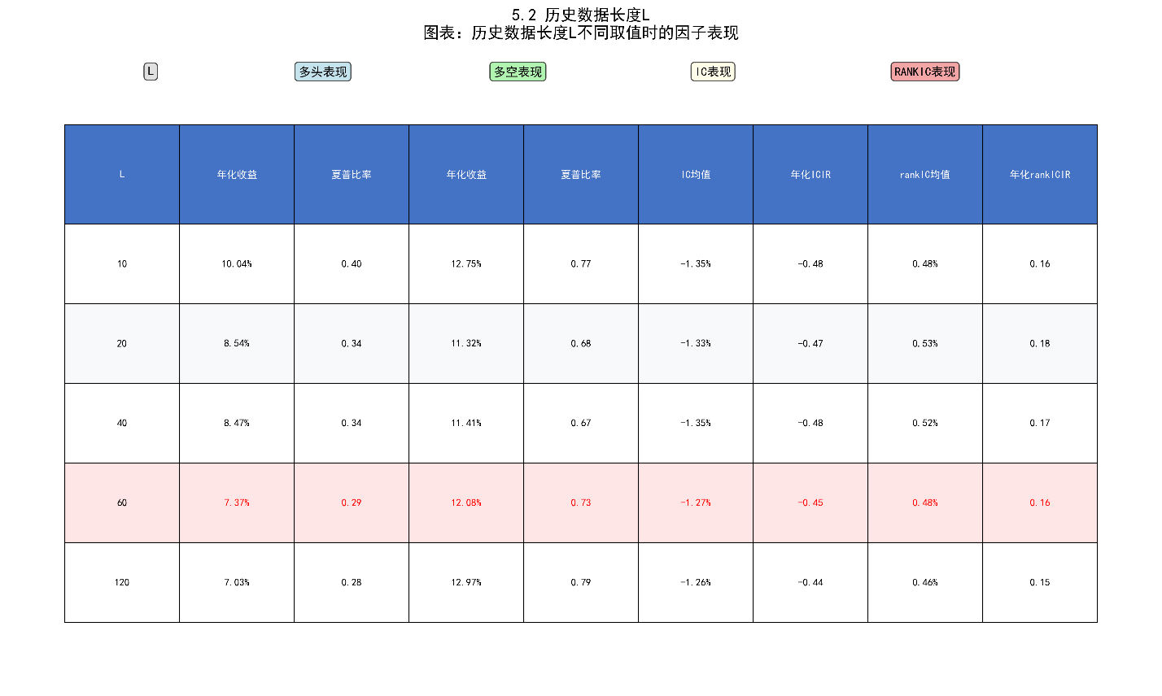

图4：不同历史窗口长度L的因子表现

* **参数并非决定性因素**：从图3和图4的测试结果来看，调整历史窗口长度L或衰减因子λ，均未能从根本上扭转因子的负面表现。
* **市场环境依赖性**：对因子在不同市场状态下的表现分析（如下图5）揭示了其重要弱点。  
  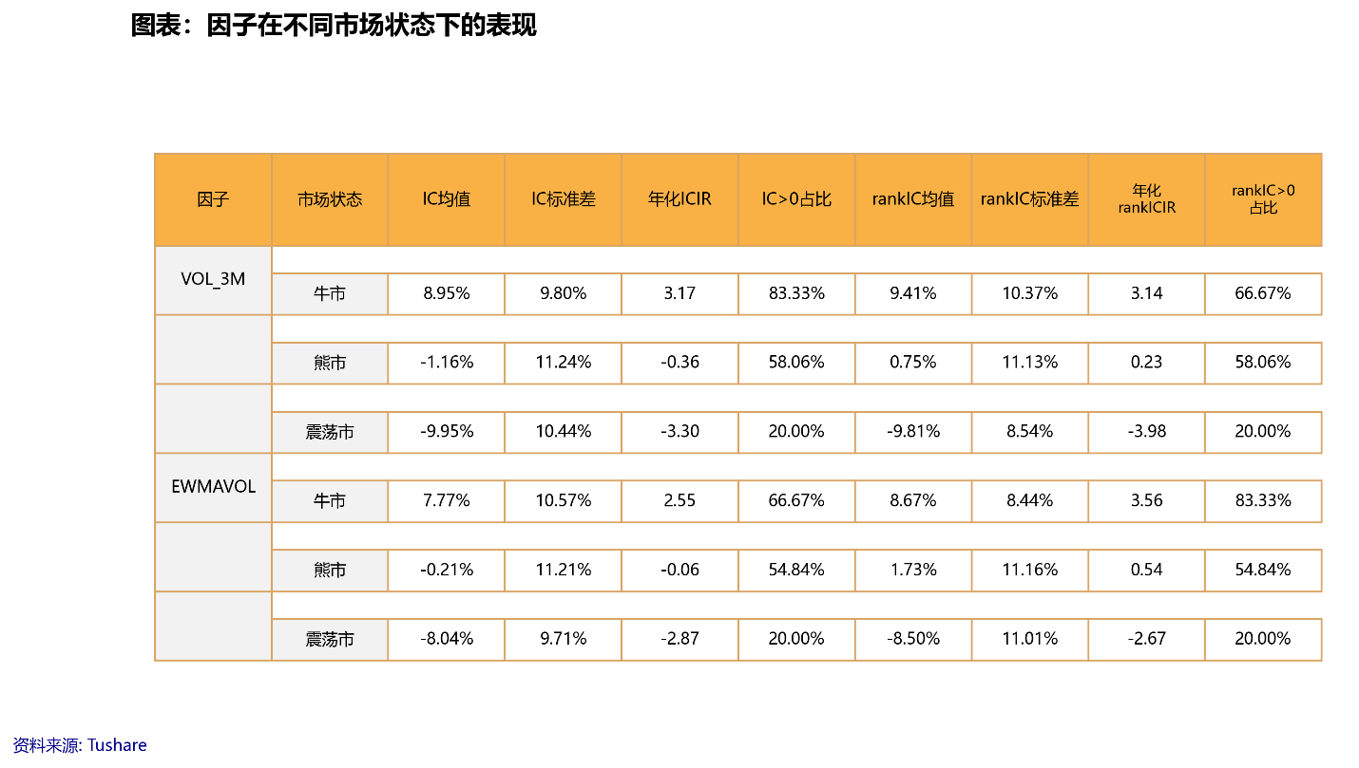  
  图5：因子在牛、熊、震荡市的表现  
  研究发现，EWMAVOL因子仅在“牛市”中表现尚可（Rank IC 8.67%），但在“熊市”中基本无效，而在“震荡市”中则表现为**显著的负向指标**（Rank IC -8.50%），这在很大程度上解释了其在近年市场环境下的整体负面表现。

## 3. 深入分析：从代码与数据层面探寻差异根源

实证结果与研报结论的显著背离，促使我们必须从更深层次探究其潜在原因。

### 3.1 代码层面复盘

* **因子计算逻辑 (Factor/EWMAVOL.py)**: EWMA波动率的核心是其递归计算公式，即t时刻的方差是t-1时刻方差和t时刻收益率平方的加权平均： $$σ_{t}^{2}=λσ_{t-1}^{2}+(1-λ)r_{t}^{2}$$ 
  其中， $σ_{t}^{2}$ ​ 为t时刻的方差， $r_{t}$ ​为t时刻的收益率， $λ$ 为衰减因子（0< $λ$ <1）。在pandas库中，这一思想通过.ewm()方法实现，其span（跨度）参数与平滑因子 $α=1-λ$ 的关系为 $α=\frac{2}{span+1}$。本研究中的代码实现如下，展示了该核心计算的上下文：

|  |
| --- |
| *# 文件路径: Factor/EWMAVOL.py* *# ... (在 get_EWMAVOL 方法内部)*  *# 计算日度收益率* ret = ohlcv_data['close'].unstack().pct_change()  *# 计算EWMA标准差* *# 此行代码实现了EWMA方差的递归计算并取平方根* ewm_vol = ret.ewm(span=span, adjust=**False**).std()  *# shift(1) 防止引入未来数据* factor_data = ewm_vol.shift(1).stack().reset_index() |

从代码逻辑上看，其实现遵循了pandas库的标准用法，准确反映了EWMA模型的数学思想，并正确处理了前视偏差问题。虽然不能完全排除特定库版本或底层实现差异可能带来的细微影响，但核心算法的实现是清晰且符合行业标准的。

* **回测框架 (Module/Backtesting.py)**: 本研究采用的回测框架遵循了业界通用的方法论，包括月度调仓、等权构建投资组合等，流程严谨。

因此，一个合理的推断是，结果的巨大差异更可能源于代码之外的因素。

### 3.2 回测与数据层面剖析

1. **回测周期的市场环境错配**：本研究的回测区间主要集中于**2021年之后**，这一时期A股市场以熊市和高波动震荡为主。如图5所示，这恰恰是EWMAVOL因子表现最差的市场环境。相比之下，研报的回测周期可能更长，覆盖了如2014-2015年的大牛市，从而在长周期统计上“平滑”或“美化”了整体结果，这构成了典型的**周期选择偏差**。
2. **数据源与股票池的系统性差异**：本研究采用Tushare作为数据源，而券商研报使用Wind金融终端。两者在数据清洗、复权算法、以及对ST、新股、长期停牌股的过滤规则上存在系统性差异，这些差异是造成回测结果分歧的重要技术原因。
3. **潜在的“黑盒”：缺失的因子预处理**：在严谨的量化研究中，原始因子通常需要经过一系列预处理才能使用。研报为简化篇幅可能省略了这些步骤。其中最关键的可能是：
   * **中性化处理**：低波动率因子在A股市场与**大市值**、**低贝塔**以及某些**防御性行业**（如公用事业）存在天然的高相关性。研报报告的Alpha，可能并非来自“低波动”这一纯净因子，而更多是其背后所附带的风格暴露在特定时期取得的收益。本研究未对因子进行中性化处理，这可能是造成结果差异的**最核心原因之一**。
4. **因子表现的内在不稳定性**：下图展示了因子在沪深300内的分年表现，该图本身也揭示了因子不稳定的特性。  
   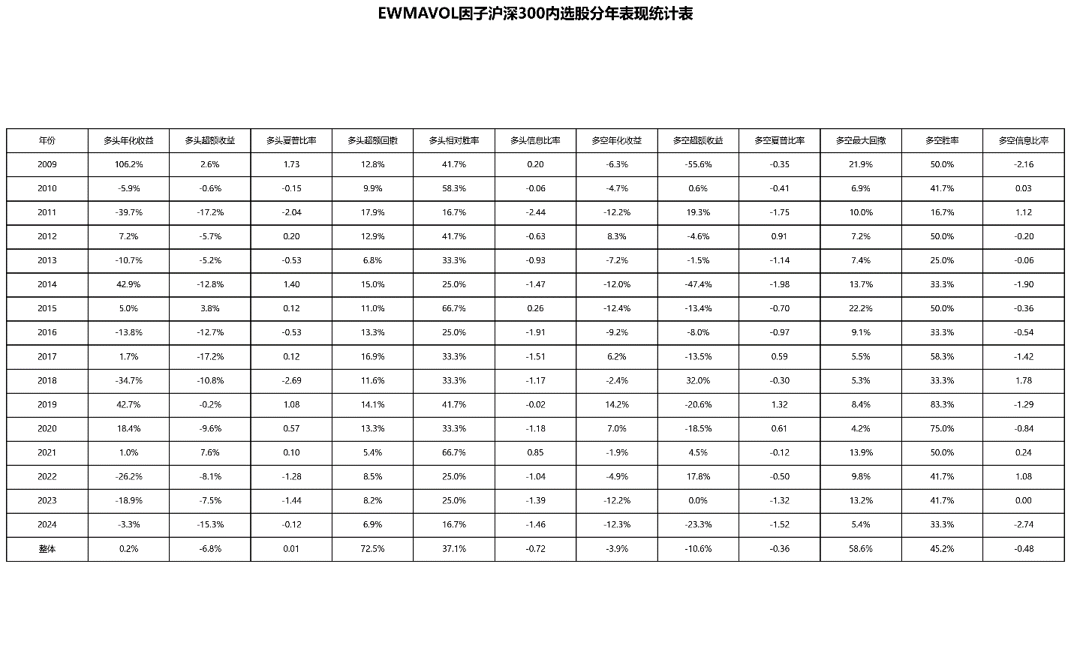  
   图6：EWMAVOL因子在沪深300内的分年表现  
   由图6可见，该因子年度表现的波动性极大，在少数年份获得惊人收益，但在另一些年份则遭遇大幅回撤。这种高波动性本身即是因子**鲁棒性不足**的体现。

## 4. 结论与启示

本研究未能复现太平洋证券研报中关于EWMAVOL因子有效性的核心结论。在一个严谨、标准的复现框架下，实证结果表明该因子在近年市场环境下表现不佳，且因子本身存在内在的不稳定性。

本次研究揭示了量化投资研究中的几点重要启示：

* **复现是检验学术与实践成果的基石**：对于任何公开的研究结论，尤其是表现优异的策略，必须通过审慎、独立的复现来进行验证。
* **细节是决定成败的关键**：回测周期的选择、数据源的差异，以及中性化等关键但可能被省略的预处理步骤，都可能对最终结果产生决定性影响。
* **对“完美”结果保持审慎**：在真实的金融市场中，过于完美的历史回测曲线往往是过度拟合或特定周期选择的结果，其外推有效性存疑。一项“失败”的复现，其价值在于帮助我们规避潜在的投资陷阱，并推动我们去探索构建更具鲁棒性的量化策略。